1. Створення топіків в Kafka

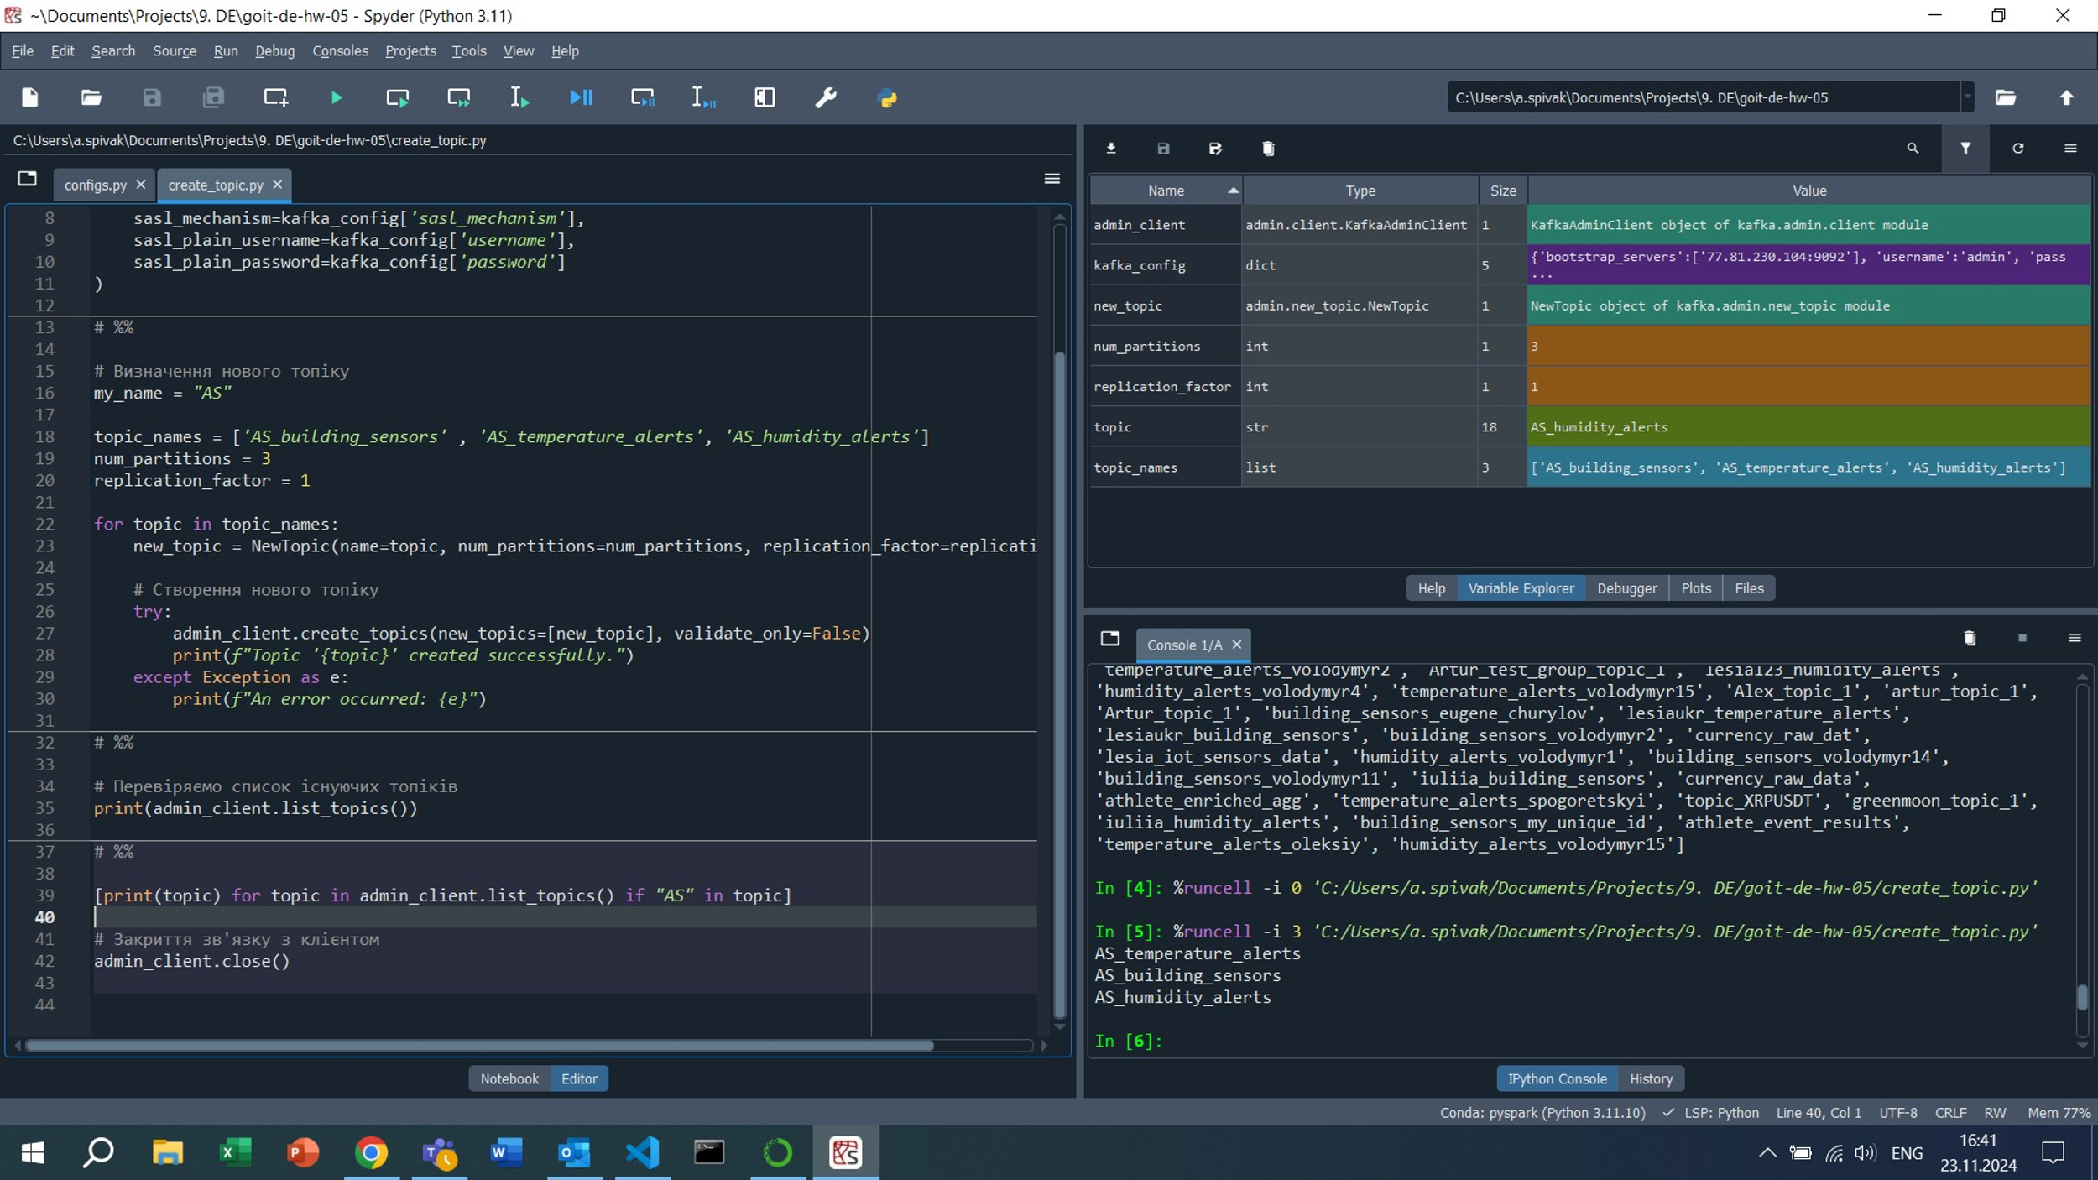

2. Генерація даних сенсорів та відправка даних в building_sensors. Генерація йде незалежно в трьох терміналах на трьох скрінах нижче

3. Обробка даних: отримання данних з building_sensors та відправка алертів до temperature_alerts та humidity_alerts

4. Остаточні дані: підписання на топіки temperature_alerts та humidity_alerts. Вивід сповіщень на екран.

